AWS 雲端工程師培訓｜第一次進度報告
共演計劃
從 Tier 0 可玩架構到多人 AI 平台的累積演進
報告日期 | 資料截止 | 目前階段 | AWS Region
2026-08-24 | 2026-08-21 | Tier 0 公開試玩完成 | Tokyo ap-northeast-1

報告摘要 本專題從 Tier 0–5 的能力指引出發，選擇多人 AI 故事平台作為累積演進的共同題目。現階段已在 AWS 完成 public EC2、private PostgreSQL RDS、Amazon Bedrock 與公開 HTTPS 整合，並透過 CloudFormation、Budget、SSM、CloudWatch、service restart persistence 與四玩家完整試玩留下可驗證證據。

內容導覽
- 專題指引與選題思路
- 產品問題、企業應用與商業價值
- 目前 AWS 架構、CloudFormation、成本與安全設計
- 實際遊玩畫面、四玩家公開試玩與實測結果
- 9 月目標架構與價值排序

1. 專題指引與選題思路
在收到專題說明之後，首先理解 Tier 0–5 分別代表的技術展示、驗收方式與應用場景，接著尋找適合的題材，並思考如何搭配 AWS 服務，將各階段串接成能夠持續演進的產品。多人 AI 故事平台同時包含公開網站、私有資料、多人狀態、生成式 AI、維運、自動部署與服務拆分，因此能以同一條產品主線展示各 Tier 的差異。
選題時也評估了專題成果能否對應企業常見問題。多人遊戲表面上屬於娛樂產品，底層仍需要處理 session、即時狀態、資料一致性、生成式 AI 治理、流量尖峰、資安與故障回復。這些能力可延伸到線上協作、教育訓練、品牌互動活動與 SaaS 產品。
Tier | 技術展示 | 在共演計劃中的應用
0 | 傳統 Web／DB 架構 | Public Web、private PostgreSQL、Bedrock 敘事與持久化
1 | 可觀測性與免 SSH 維運 | CloudWatch、Alarm、SSM 與一次 incident 分析
2 | 多組件與網段隔離 | Web／API、Story Worker、Data 與非同步工作
3 | Container 與 CI/CD | Docker、ECR、GitHub Actions OIDC 與自動部署
4 | 微服務與故障隔離 | Lobby、Character、Turn、Rules、Story 服務
5 | Agentic AI | Prompt、RAG、MCP／Tools、多 Agent 與 AI 監控

表 1 Tier 0–5 與共演計劃的累積演進關係

2. 產品問題、企業應用與商業價值

2.1 產品要解決的問題
共演計劃是一個 3–5 人回合制純文字故事平台。玩家共同建立世界、角色與行動，由後端擲骰、套用進度與危機規則，再交由 LLM 根據固定結果產生共同敘事。房間、角色、回合與故事都保存於資料庫，玩家重新整理頁面後仍可回到相同的 canonical state。
系統將 deterministic game engine 與 LLM 敘事責任分開。後端負責規則、權限、版本與狀態；LLM 接收受限制的輸入，只產生文字敘事。這項設計讓生成式 AI 可以提供彈性內容，同時降低模型改寫規則或破壞遊戲狀態的風險。

2.2 可延伸的企業應用
專題能力 | 企業應用 | 商業價值
多人 AI 共同敘事 | 互動娛樂、品牌 IP 活動、線上展演 | 依參與者輸入即時產生內容，提高參與度與重玩性
Room 與 canonical state | 線上協作、工作坊、遠端活動 | 維持多人共同狀態與 session continuity
規則引擎與 LLM 分離 | 教育測驗、情境演練、受控 AI workflow | 讓 AI 產出具備可預測、可驗證與可稽核邊界
AI 遊戲教學助手 | 客服、產品導覽、企業內訓 | 降低學習成本並提供即時、情境化說明
CloudWatch 與異常示警 | SaaS 與線上服務維運 | 縮短故障發現時間與平均修復時間
Container 與 CI/CD | 持續交付與版本治理 | 提高發布速度，減少人工部署差異與憑證風險

表 2 專題能力對應的企業應用與商業價值

3. 目前 Tier 0 AWS 架構
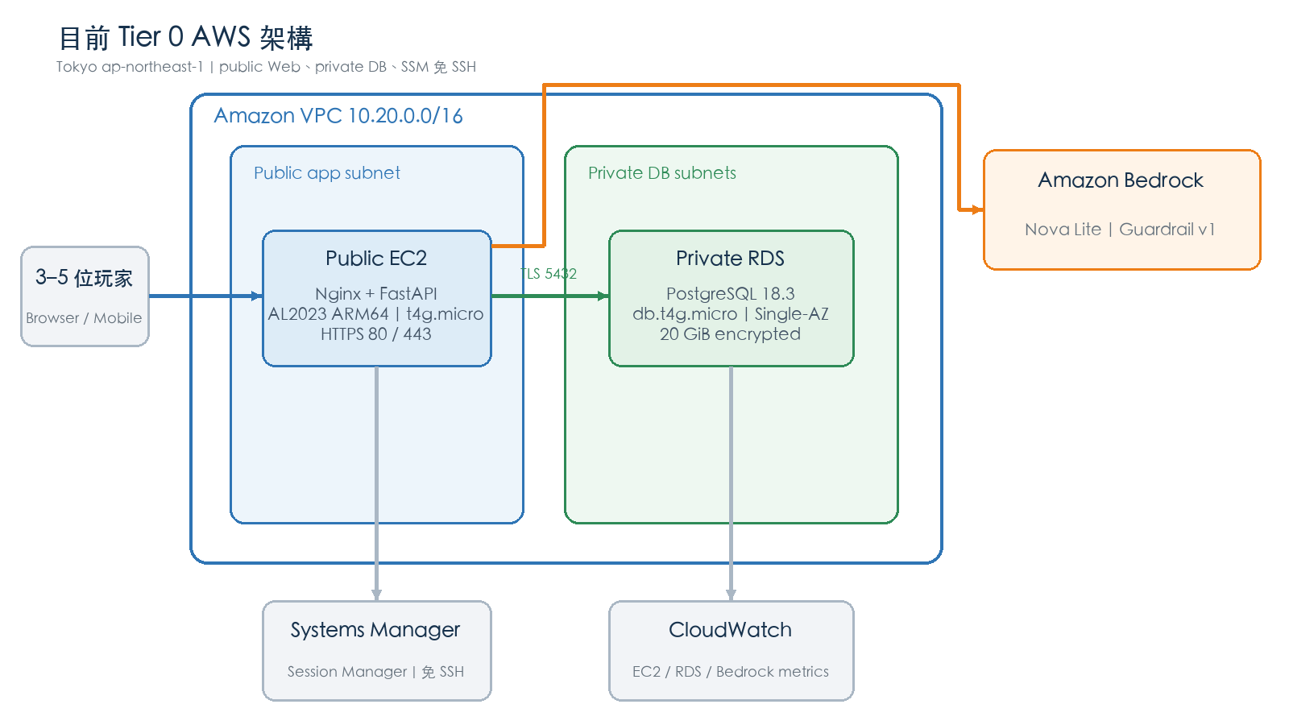
圖 1 目前部署於 Tokyo Region 的 Tier 0 架構（自行整理）
玩家經由公開 HTTPS 連線至 public subnet 中的 EC2。Nginx 接收 HTTP／HTTPS 流量並反向代理至 loopback 上的 FastAPI；FastAPI 以 private network 連線至 RDS PostgreSQL，並透過 EC2 instance role 呼叫 Amazon Bedrock。Systems Manager 提供免 SSH 維運管道，CloudWatch 提供 EC2、RDS 與 Bedrock 的基礎 metrics。

3.1 AWS Region 與服務規格
層級 | 目前選擇 | 選擇理由與限制
Region | Tokyo（ap-northeast-1） | 支援目前所需服務，並以亞洲使用者延遲與課程操作便利性為考量
EC2 | AL2023 ARM64、t4g.micro、8 GiB encrypted gp3、CPU credits standard | 以低成本承載 Tier 0 單體 Nginx＋FastAPI；目前不代表大量玩家規模
RDS | PostgreSQL 18.3、Single-AZ db.t4g.micro、20 GiB encrypted gp2 | 保存 Room aggregate 並驗證 private data layer；Single-AZ 為成本取捨
Bedrock | Amazon Nova Lite、Standard、Guardrail v1、output ceiling 800 tokens | 低成本文字生成與合理互動延遲；模型權限限定至指定 model／Guardrail
維運 | Systems Manager、CloudWatch、CloudFormation | 免 SSH 管理、基礎 metrics 與可重現基礎設施；Tier 1 再補 dashboard／alarm／AIOps

表 3 目前 AWS 服務規格與設計取捨

3.2 Tier 0 審核點：Web／DB 分離與重啟持久化
Tier 0 的核心審核點包含 Web 與 DB 分離、公私 subnet 邊界，以及服務重啟後仍能由資料庫恢復狀態。Web 層位於 public app subnet；PostgreSQL RDS 位於兩個 private DB subnets，private route table 只有 VPC local route，5432 inbound 只接受 App Security Group。
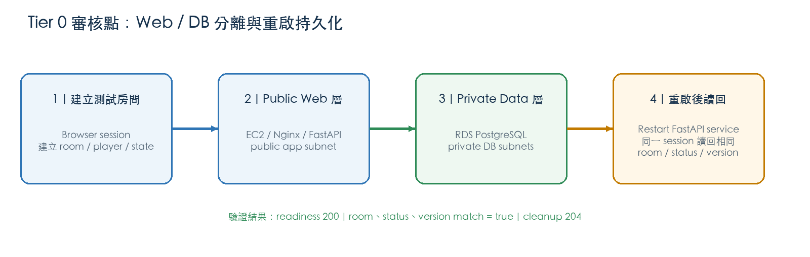
圖 2 Tier 0 Web／DB 分離與 service restart persistence 驗證流程（依實測紀錄整理）
2026-08-16 實測先由 internal API 建立專用房間，接著重新啟動 FastAPI service，再以同一 session 讀回資料；readiness 回傳 200，room、status 與 version 均相同，最後 cleanup 回傳 204。8 月 20 日四玩家試玩中，重新整理也能由 private PostgreSQL 讀回 canonical room state。

3.3 使用 CloudFormation 快速佈建 AWS 服務
本專題以 CloudFormation 將網路、運算、資料庫、artifact bucket 與 runtime secrets 拆成可審查的 stacks。每次先上傳 template、建立 Change Set、確認新增／修改／刪除清單，再執行並驗證 CREATE_COMPLETE 或 UPDATE_COMPLETE；失敗時由 stack rollback，避免在 Console 逐項手動建立而產生設定漂移。
- Network stack：VPC、public／private subnets、route tables、Internet Gateway、Security Groups 與最小規則。
- Compute／RDS stacks：EC2、instance role／profile，以及 private PostgreSQL 與 DB subnet group。
- Artifacts／secrets stacks：private S3、短期 lifecycle、應用 DB secret 與可撤銷的 migration bootstrap policy。
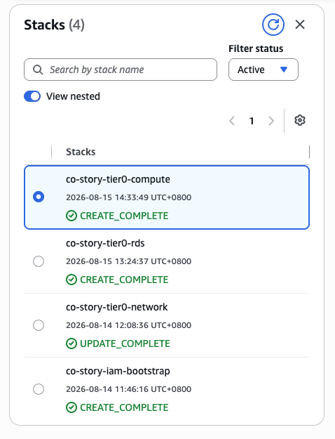
圖 3 CloudFormation stacks 完成狀態（AWS Console 去識別化證據）

3.4 AWS 成本治理與範圍控制
AWS 成本治理是架構設計的一部分。Tier 0 先以最小合理規格驗證 vertical slice，並將 Budget、credits、Cost Explorer、每批成本上限及停止／清理日期納入部署關卡；Budget 用於告警，仍需搭配實際帳務與資源盤點，不能視為自動停止開關。
- Budget：每月 US$1.00，Budget health 與 Email alert 已在 Console 驗證。
- Credits：截至資料截止日剩餘 US$137.40，最近到期日為 2027-09-08；帳務顯示可能延遲，不以當下 0 元推論永久零成本。
- 服務取捨：暫不建立 NAT Gateway、Elastic IP、ALB、CloudFront、Route 53 或自有網域，避免與 Tier 0 驗證無直接關係的常駐費用。
- 停止與清理：EC2、RDS 是主要持續計費面；完成展示後先停止，最晚 2026-09-08 清理或另行核准延長。
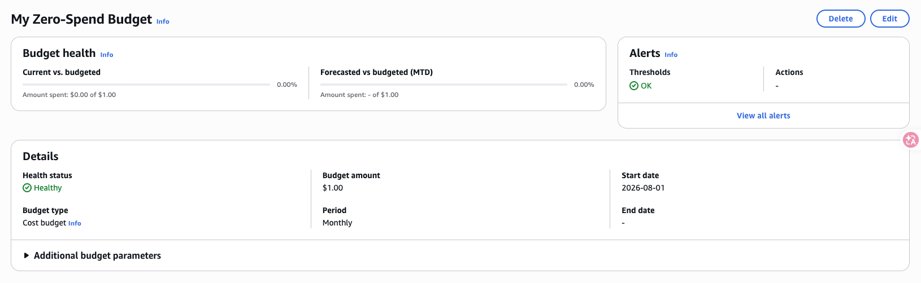
圖 4 每月 US$1.00 Budget 與告警狀態（AWS Console 去識別化證據）

4. 網路、資安與維運設計

4.1 網路路由與資料隔離
- VPC 使用 10.20.0.0/16；一個 public app subnet 承載 EC2，兩個 private DB subnets 組成 RDS DB subnet group。
- Public route table 具備 Internet Gateway 路由；private DB route table 只有 VPC local route，沒有 Internet Gateway 或 NAT route。
- DB Security Group 的 5432 inbound 只接受 App Security Group；RDS Internet access gateway 為 Disabled。
- Nginx 對外提供 443，80 只用於 HTTPS redirect／憑證流程；public 22、8000 與 8080 均不可達。

4.2 身分、憑證與 AI 防護
- 日常人員以 Console-only、MFA 身分操作，不建立長期 Access Key；Root 只用於帳號層級必要操作。
- EC2 不建立 SSH Key Pair，主要維運路徑為 Systems Manager Session Manager。
- 應用程式 role 只讀取指定 secret，並限定 Nova Lite、固定 Guardrail version 與核准的 Bedrock profile；不授予服務 Full Access。
- Prompt Injection 採 defense-in-depth：canonical rules、schema 驗證、Guardrail、應用層明確注入拒絕與安全錯誤訊息共同構成防線。
安全限制 代表性 Guardrail Prompt Attack 測試曾得到 SCHEMA_INVALID／503，未證明 Guardrail intervention。現有 Guardrail 不可單獨視為完整 Prompt Injection 防線。

5. 工程品質與驗證方法
程式行為依風險式嚴格 TDD 執行 Red、Green、Refactor。Production code、API、遊戲規則、資料存取、IaC、workflow 與可觀察 UI 行為都必須先由缺少目標行為的測試失敗開始，再以最小實作通過 targeted 與受影響 regression。
驗證面向 | 目前結果 | 證明範圍
Backend regression | 311 passed，8 skipped | API、規則、session、repository、Bedrock adapter 與部署合約
Frontend regression | 85 passed | 入口、房間、角色、回合、polling、錯誤與安全 UX
AWS active release | tier0-20260819-ee128da | Public HTTPS、private RDS、Nova Lite 與應用層注入拒絕
公開試玩 | PASS with findings | 四玩家、四回合、結局、refresh persistence 與刪房

表 4 截至 2026-08-21 的工程驗證摘要

6. 四玩家 AWS 公開試玩

6.1 試玩範圍
2026 年 8 月 20 日由四位玩家使用 iPhone Safari、macOS Chrome 與兩個 Windows Chrome 連線至公開 AWS release。試玩流程涵蓋世界草稿、四個角色、四回合、Amazon Bedrock 敘事、最終結局與房間刪除。查詢證據使用 AWS Console 與既有 SSM Session，未修改 AWS resource、IAM 或 release。
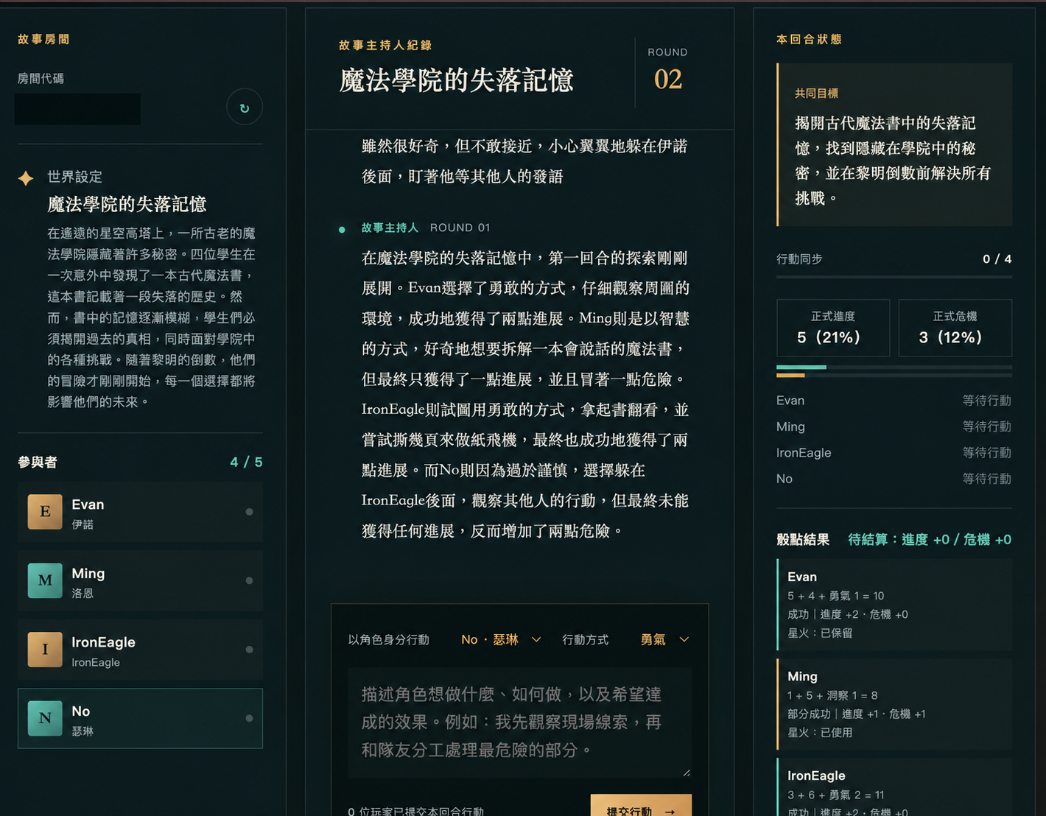
圖 5 四位匿名玩家於 AWS release 進行 Round 2 的實際遊玩畫面（房間代碼已遮蔽）

6.2 Amazon Bedrock 與資料層證據
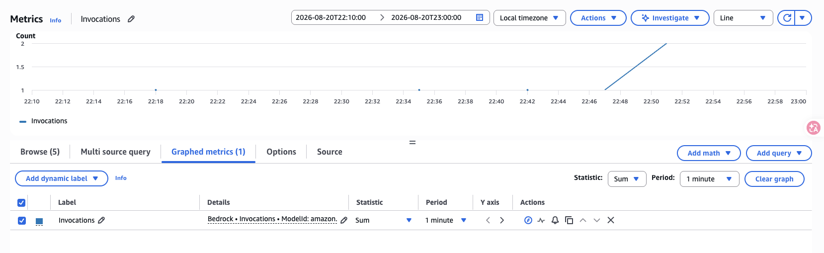
圖 6 Nova Lite 在試玩時段共有 6 次 invocation
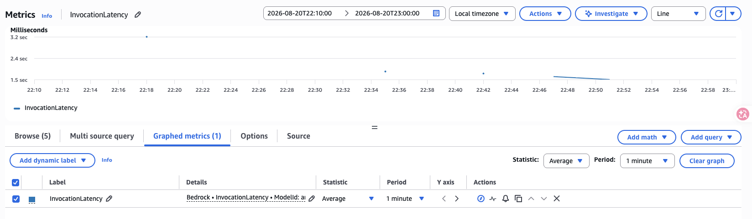
圖 7 Nova Lite invocation latency，六次呼叫加權平均約 1,940 ms
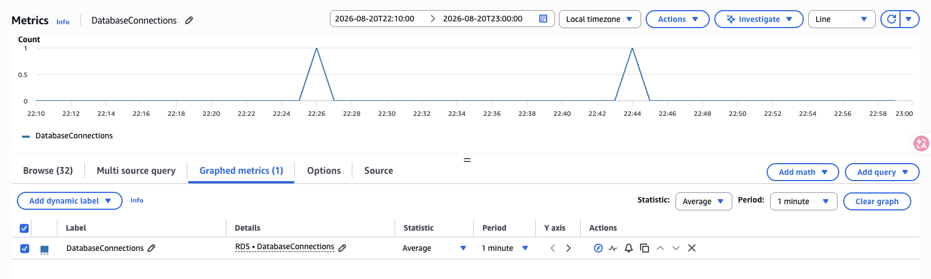
圖 8 RDS DatabaseConnections 在試玩期間出現非零 client connection
指標 | 實測值 | 判讀
Nova Lite Invocations | 6 | 對應 1 次世界生成、4 回合敘事與 1 次結局
Input tokens | 3,018 | 六次呼叫合計
Output tokens | 1,549 | 六次呼叫合計
加權平均 latency | 約 1,940 ms | 適合作為目前互動基線，仍需更多樣本
EC2 CPU 峰值 | 約 1.8133% | 目前四人試玩無 CPU 壓力，不代表容量上限
HTTP 5xx | 0 | 公開試玩時間窗沒有後端 5xx

表 5 四玩家公開試玩主要實測結果

6.3 HTTP 結果與生命週期發現
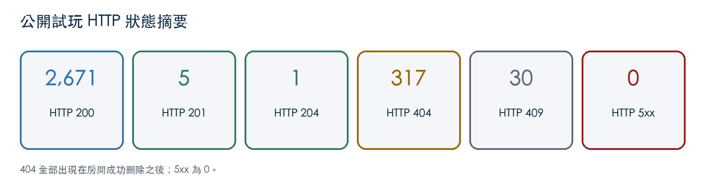
圖 9 由 sanitized access log 整理的 HTTP 狀態摘要（自行繪製）
房間 DELETE 於 22:53:22 回傳 204。317 次 current-room 404 從刪除後 24 秒才開始，並持續到查詢時間窗結束，因此可判定資料刪除成功，問題位於舊分頁沒有停止 polling 與沒有立即導頁。30 次 409 主要來自世界尚未開放時的加入，以及重複或不符合 canonical state 的操作；正式開放後三位外部玩家均成功加入。

6.4 公開試玩發現
發現 | 證據與影響 | 目前判定
角色儲存後顯示 JavaScript 例外原文 | 後端無 5xx，玩家仍完成遊戲；內部例外不應直接顯示 | 前端 state mapping 與錯誤呈現
刪房後未立即導頁 | DELETE 204 後產生 317 次 polling 404 | room lifecycle／polling 停止問題
iPhone Safari 同步不穩 | 需多次手動重新整理才能看到最新狀態 | 尚未取得足夠 browser-level 根因證據
世界生成前回合上限回到 6 | 世界生成後可改為 4 並完成遊戲 | setup form state 問題
世界未開放時加入提示不清楚 | Server 正確回 409，使用者重複嘗試 | 錯誤原因需要更明確的 UX
敘事演繹深度不足 | 四回合與結局成功，內容偏向整合玩家句子 | post-MVP Prompt／context shaping

表 6 PASS with findings 的主要發現與邊界

7. 目前進度判定
里程碑判定 產品規格、本機 MVP、Tier 0 AWS 基礎與四玩家完整公開 E2E 已完成。Tier 0 可玩性與核心整合成立；課程檢核仍有外部 DB 負面測試、完整報告證據、講師等效題卡確認等項目尚未關閉。

CloudWatch 已能提供 Bedrock、EC2 與 RDS 的基礎 metrics，Systems Manager 也已完成免 SSH 實機維運驗證。Tier 1 所要求的完整 logs、dashboard、alarm、incident 與 AIOps 流程仍屬後續里程碑，因此本報告只將現有能力描述為 Tier 0 metrics evidence。
目前 public entrance 直接位於 EC2，沒有 ALB、CloudFront、WAF、自有網域、Multi-AZ 或 Auto Scaling。這個架構適合低成本驗證與課程展示，尚未具備 production 等級的高可用、容量擴展與 edge 防護。

8. 9 月目標架構與價值排序
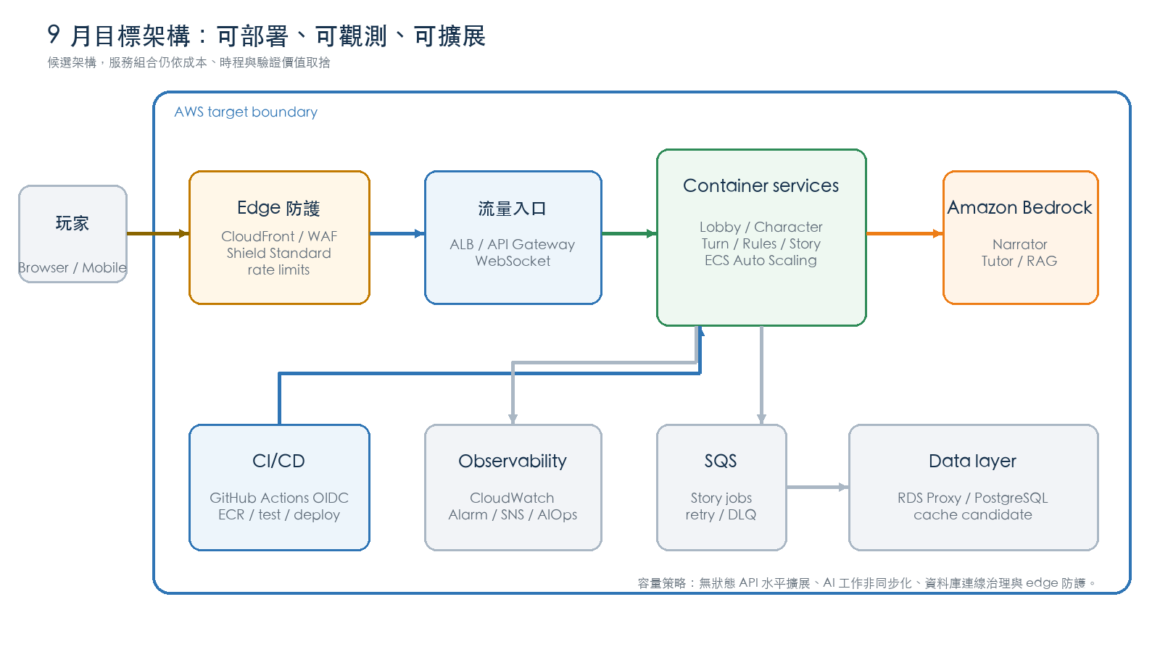
圖 10 結訓目標與延伸候選架構（設計構想，尚未代表已部署）

8.1 課程主線的最小可驗證成果
- Tier 1：CloudWatch logs／metrics／dashboard／alarm，加上 SSM 受控處理與一次 AIOps incident Demo。
- Tier 2：Web／API、Story Worker、Data 三組件，使用 SQS 處理非同步 AI 工作並保留 E2E 證據。
- Tier 3：Docker、ECR、GitHub Actions OIDC，自動完成 test、build、push 與部署關卡。
- Tier 4：Lobby、Character、Turn、Rules、Story 五個服務形成清楚邊界，展示單一服務故障時的隔離或降級。
- Tier 5：至少一個 Prompt 版本、一個 RAG corpus、一個 allowlisted tool、人工批准與 token／latency／cost 監控案例。

8.2 具商業價值的延伸方向
方向 | 候選 AWS 組合 | 預期價值與範圍
AI 遊戲教學助手 | Bedrock＋RAG／Knowledge Base＋受控工具 | 可延伸至客服、產品導覽與企業內訓；先以單一可驗證問答流程展示
Room 即時聊天 | API Gateway WebSocket 或獨立 WebSocket Service | 提升多人互動與狀態即時性；需評估連線數、presence 與訊息保存
異常自動監控與回報 | CloudWatch＋EventBridge＋Lambda／SNS＋AIOps | 縮短偵測與摘要時間；修復操作維持人工批准與 audit log
大量玩家遊玩 | ALB＋ECS Auto Scaling＋SQS＋RDS Proxy＋cache candidate | 將無狀態 API、AI 工作與資料連線分別擴展；需先補 idempotency 與 DB concurrency
DDoS 與濫用防護 | CloudFront＋AWS WAF＋Shield Standard＋rate limits | 吸收 edge 流量、阻擋常見攻擊與限制高成本 API；需搭配負載與成本驗證

表 7 延伸能力、候選 AWS 服務與商業價值
課程主線以每個 Tier 一個可在 AWS 驗證的最小案例為底線。完整即時聊天、大量玩家負載測試與進階 DDoS 架構可依時間、成本與展示價值決定實作深度；未完成的項目以 target architecture、威脅模型與驗證方法呈現，不列為既有成果。

9. 結論
第一次進度報告的核心成果，是將多人 AI 故事平台從規格、本機 MVP 與測試，推進到 AWS 上可供四位玩家完成四回合與結局的 Tier 0 系統。Public EC2、private PostgreSQL RDS、Amazon Bedrock、HTTPS、Systems Manager 與 CloudWatch metrics 已共同通過真實使用情境驗證。
公開試玩也提供了可量化的改善依據，包括前端例外、刪房後持續 polling、Safari 同步與敘事深度。後續架構將沿著可觀測性、非同步組件、容器化、CI/CD、服務拆分與 Agentic AI 逐層演進，使專題同時呈現 AWS 技術能力、工程治理與企業應用價值。

附錄 A 主要證據來源
- docs/handoffs/CURRENT.md：目前分支、release、regression、AWS 狀態與風險。
- docs/project-plan.md、docs/course-requirements-alignment.md：Tier 0–5 的累積演進與課程對照。
- docs/architecture/tier0-aws-change-envelope.md：EC2、RDS、Bedrock、IAM、成本與驗證邊界。
- docs/deployment-log.md：AWS resource、release、驗證、費用與 rollback 紀錄。
- docs/evidence/2026-08-20-tier0-four-player-trial/validation.md：四玩家公開試玩的 metrics 與 sanitized logs。
- docs/evidence/2026-08-20-tier0-four-player-trial/trial-observations.md：裝置、情境、使用者問題與限制。
- docs/evidence/2026-08-16-tier0-internal-staging/validation.md：private RDS、service restart persistence 與 CloudFormation cleanup。
- infra/cloudformation/：Network、EC2、RDS、artifacts 與 runtime secrets 的可重現 IaC templates。

